一、JDBC概述
为什么要使用ＪＤＢＣ？

JDBC:java database connectivity SUN公司提供的一套操作数据库的标准规范。
JDBC与数据库驱动的关系：接口与实现的关系。

JDBC规范（掌握四个核心对象）：
DriverManager:用于注册驱动
Connection: 表示与数据库创建的连接
Statement: 操作数据库sql语句的对象
ResultSet: 结果集或一张虚拟表

开发一个JDBC程序的准备工作：
> JDBC规范在哪里：
JDK中：
java.sql.*;
javax.sql.*;
> 数据库厂商提供的驱动：jar文件
*.jar
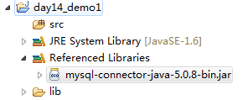

四、使用JDBC实现CRUD操作

五、实现一个用户登录的功能
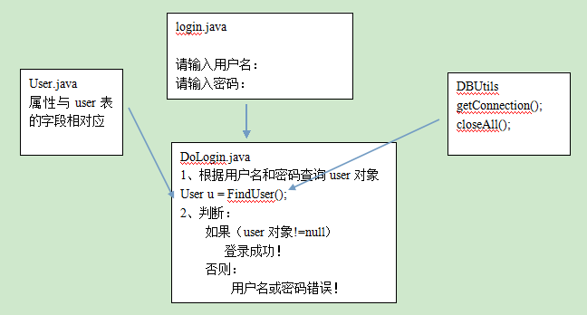

六、SQL注入问题：preparedStatement
preparedStatement：预编译对象， 是Statement对象的子类。
特点：
性能要高
会把sql语句先编译
sql语句中的参数会发生变化，过滤掉用户输入的关键字。
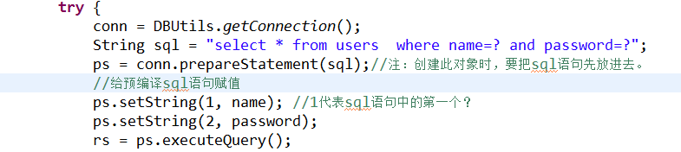

补充例子：
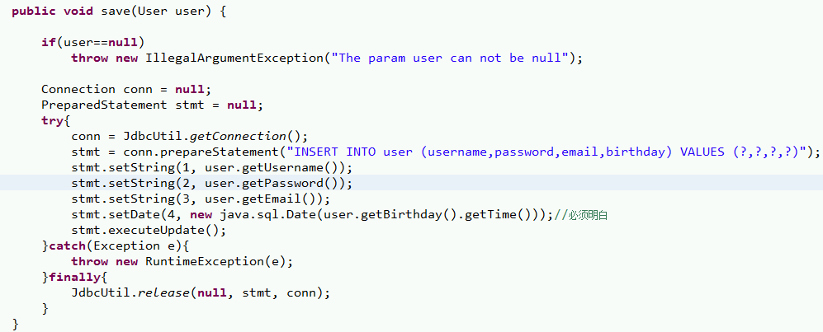

二、开发一个JDBC程序（重要）
实现查询数据库中的数据显示在java的控制台中

1、创建数据库表，并向表中添加测试数据
create database day06;
use day06;

create table users(
id int primary key auto_increment,
name varchar(40),
password varchar(40),
email varchar(60),
birthday date
)character set utf8 collate utf8_general_ci;

insert into users(name,password,email,birthday) values('zs','123456','zs@sina.com','1980-12-04');
insert into users(name,password,email,birthday) values('lisi','123456','lisi@sina.com','1981-12-04');
insert into users(name,password,email,birthday) values('wangwu','123456','wangwu@sina.com','1979-12-04');

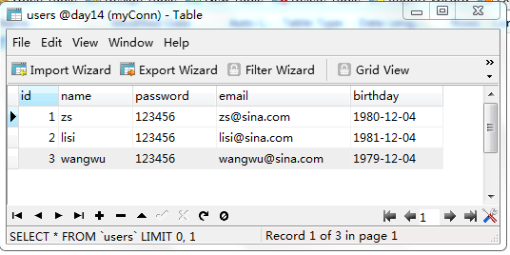

2、创建java project项目，添加数据库驱动（*.jar）

3、实现JDBC操作
//1、注册驱动
//2、创建连接
//3、得到执行sql语句的Statement对象
//4、执行sql语句，并返回结果
//5、处理结果
//6关闭资源
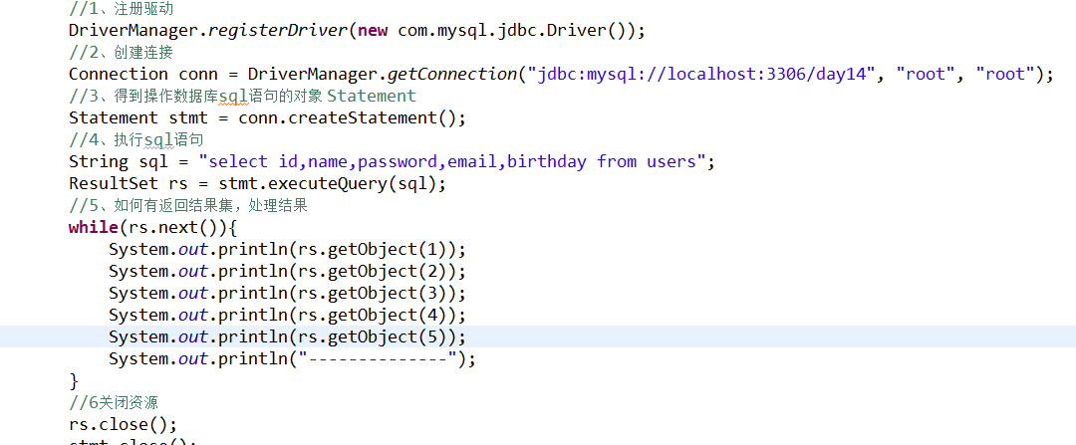

三、JDBC常用的类和接口详解

1、java.sql.Drivermanager类 : 创建连接

a、注册驱动
DriverManager.registerDriver(new com.mysql.jdbc.Driver());不建议使用
原因有2个：
> 导致驱动被注册2次。
> 强烈依赖数据库的驱动jar
解决办法：
Class.forName("com.mysql.jdbc.Driver");

b、与数据库建立连接
static Connection getConnection(String url, String user, String password)
试图建立到给定数据库 URL 的连接。
getConnection("jdbc:mysql://localhost:3306/day06", "root", "root");

URL:SUN公司与数据库厂商之间的一种协议。
jdbc:mysql://localhost:3306/day06
协议 子协议 IP :端口号 数据库
mysql: jdbc:mysql://localhost:3306/day14 或者 jdbc:mysql:///day14（默认本机连接）
oracle: jdbc:oracle:thin:@localhost:1521:sid

Properties info = new Properties();//要参考数据库文档
info.setProperty("user", "root");
info.setProperty("password","root");

getConnection(String url, Properties info)

getConnection(String url)
DriverManager.getConnection("jdbc:mysql://localhost:3306/day14?user=root&password=root");

2、java.sql.Connection接口：一个连接
接口的实现在数据库驱动中。所有与数据库交互都是基于连接对象的。

Statement createStatement(); //创建操作sql语句的对象

3、java.sql.Statement接口: 操作sql语句，并返回相应结果的对象（小货车）
接口的实现在数据库驱动中。用于执行静态 SQL 语句并返回它所生成结果的对象。
ResultSet executeQuery(String sql) 根据查询语句返回结果集。只能执行select语句。
int executeUpdate(String sql) 根据执行的DML（insert update delete）语句，返回受影响的行数。
boolean execute(String sql) 此方法可以执行任意sql语句。返回boolean值，表示是否返回ResultSet结果集。仅当执行select语句，且有返回结果时返回true, 其它语句都返回false;

4、java.sql.ResultSet接口: 结果集（客户端存表数据的对象）

a、封装结果集的。
提供一个游标，默认游标指向结果集第一行之前。
调用一次next()，游标向下移动一行。
提供一些get方法。

封装数据的方法
Object getObject(int columnIndex); 根据序号取值，索引从1开始
Object getObject(String ColomnName); 根据列名取值。

将结果集中的数据封装到javaBean中
java的数据类型与数据库中的类型的关系
byte tityint
short smallint
int int
long bigint
float float
double double
String char varchar
Date date

boolean next() 将光标从当前位置向下移动一行
int getInt(int colIndex) 以int形式获取ResultSet结果集当前行指定列号值
int getInt(String colLabel) 以int形式获取ResultSet结果集当前行指定列名值
float getFloat(int colIndex) 以float形式获取ResultSet结果集当前行指定列号值
float getFloat(String colLabel) 以float形式获取ResultSet结果集当前行指定列名值
String getString(int colIndex) 以String 形式获取ResultSet结果集当前行指定列号值
String getString(String colLabel) 以String形式获取ResultSet结果集当前行指定列名值
Date getDate(int columnIndex);
Date getDate(String columnName);
void close() 关闭ResultSet 对象

b、可移动游标的方法
boolean next() 将光标从当前位置向前移一行。
boolean previous()
将光标移动到此 ResultSet 对象的上一行。
boolean absolute(int row) 参数是当前行的索引，从1开始
根据行的索引定位移动的指定索引行。
void afterLast()
将光标移动到末尾，正好位于最后一行之后。
void beforeFirst()
将光标移动到开头，正好位于第一行之前。

5、释放资源
资源有限，要正确关闭。
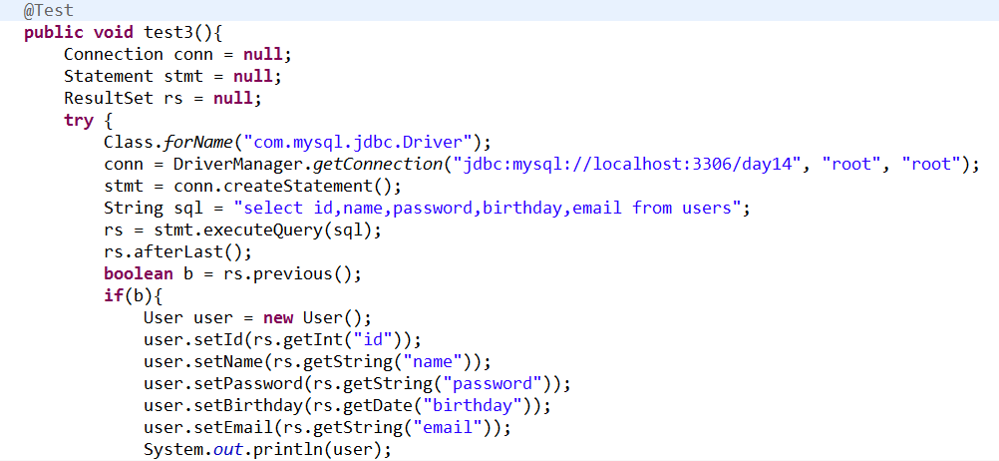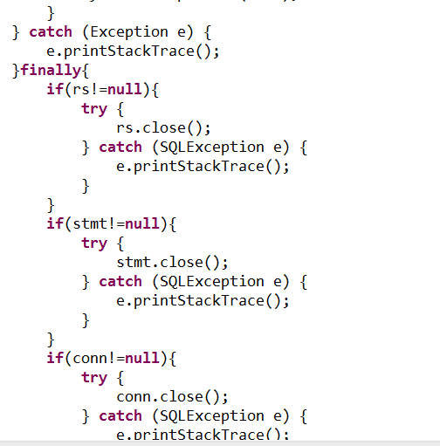

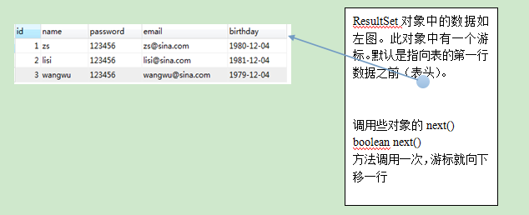

一、Mysql事务
事务：
事务指逻辑上的一组操作，组成这组操作的各个单元，要么全部成功，要么全部不成功。

１、Mysql中的事务
a、mysql引擎是支持事务的
b、mysql默认自动提交事务。每条语句都处在单独的事务中。
c、手动控制事务
开启事务：start transaction | begin
提交事务：commit
回滚事务：rollback

2、JDBC如何控制事务
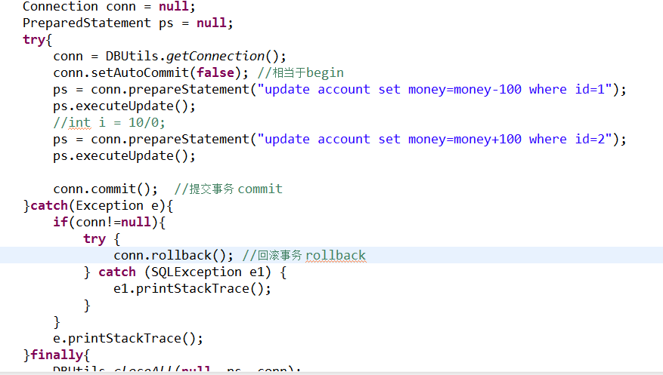

3、事务的特性（面试题）
原子性：指事务是一个不可分割的工作单位，事务中的操作要么都发生，要么都不发生。
一致性：事务必须使数据库从一个一致性状态变换到另外一个一致性状态。转账前和转账后的总金额不变。
隔离性：事务的隔离性是多个用户并发访问数据库时，数据库为每一个用户开启的事务，不能被其他事务的操作数据所干扰，多个并发事务之间要相互隔离。
持久性：指一个事务一旦被提交，它对数据库中数据的改变就是永久性的，接下来即使数据库发生故障也不应该对其有任何影响。

4、事务的隔离级别
赃读：指一个事务读取了另一个事务未提交的数据。
不可重复读：在一个事务内读取表中的某一行数据，多次读取结果不同。一个事务读取到了另一个事务提交后的数据。（update）
虚读（幻读）：是指在一个事务内读取到了别的事务插入的数据，导致前后读取不一致。 (insert)

数据库通过设置事务的隔离级别防止以上情况的发生：
* 1、READ UNCOMMITTED: 赃读、不可重复读、虚读都有可能发生。
* 2、READ COMMITTED: 避免赃读。不可重复读、虚读都有可能发生。（oracle默认的）
* 4、REPEATABLE READ:避免赃读、不可重复读。虚读有可能发生。（mysql默认）
* 8、SERIALIZABLE: 避免赃读、不可重复读、虚读。
级别越高，性能越低，数据越安全

mysql中：
查看当前的事务隔离级别：SELECT @@TX_ISOLATION;
更改当前的事务隔离级别：SET TRANSACTION ISOLATION LEVEL 四个级别之一。
设置隔离级别必须在事务之前

练习：设置事务的隔离级别为 read uncommitted
时间 | 线程1 | 线程2 | 说明
t1 | begin;
t2 | select * from account where name='zs';  结果1000块
t3 |  | begin;
t4 |  | update account set money=money+100 where name='zs';
t5 | select * from account where name='zs';  结果1100块 |  | 读到了另一个线程未提交事务的数据。赃读发生了
t6 |  | commit;
t7 | select * from account where name='zs';  结果1100块 |  | 读到了另一个线程提交事务的update数据。不可重复读发生了
t8 |  | insert into account values(4,'zl',1000);  执行insert语句插入数据，事务自动提交了
t9 | select * from account;  查到4条数据 |  | 读到了另一个线程自动提交事务的insert语句数据。虚读发生了
t10 | commit;

5、JDBC控制事务的隔离级别
Connection接口：
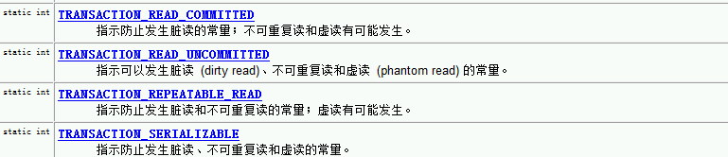

设置隔离级别：必须在开启事务之前。

Connection.setTransactionIsolation(int level);

一、数据库连接池

1、连接池原理：（面试）
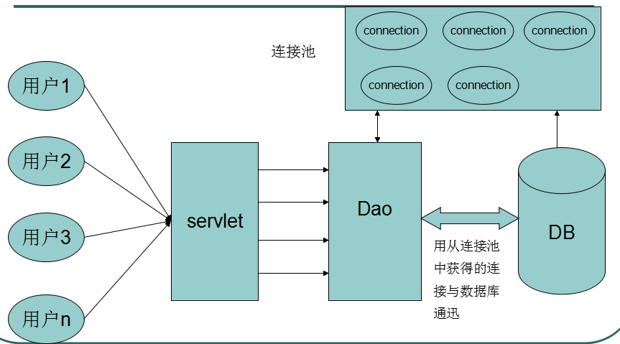
目的：解决建立数据库连接耗费资源和时间很多的问题，提高性能。

2、编写标准的数据源
自定义数据库连接池要实现javax.sql.DataSource接口，一般都叫数据源。

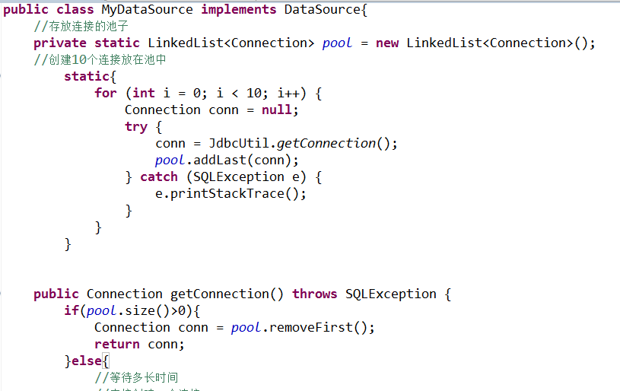

3、编写数据源时遇到的问题及解决办法

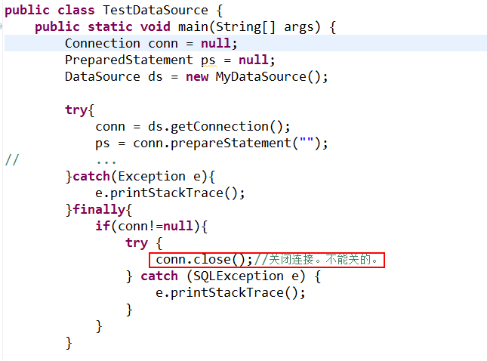

a、装饰设计模式：使用频率很高
目的：改写已存在的类的某个方法或某些方法，装饰设计模式（包装模式）
口诀：
1、编写一个类，实现与被包装类相同的接口。（具备相同的行为）
2、定义一个被包装类类型的变量。
3、定义构造方法，把被包装类的对象注入，给被包装类变量赋值。
4、对于不需要改写的方法，调用原有的方法。
5、对于需要改写的方法，写自己的代码。
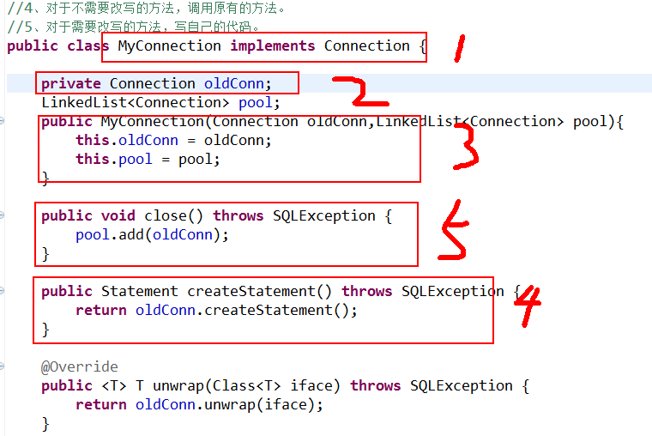

b、默认适配器：装饰设计模式一个变体
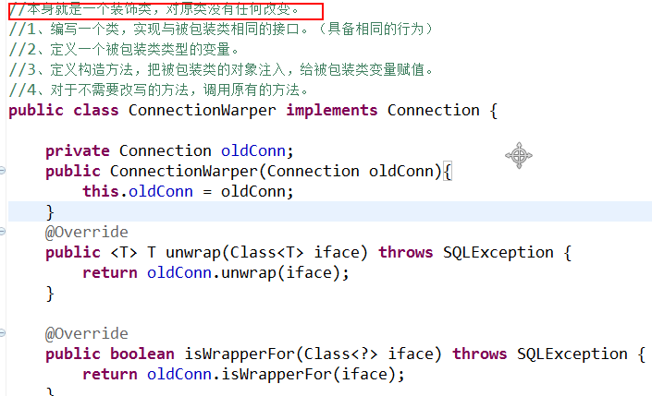

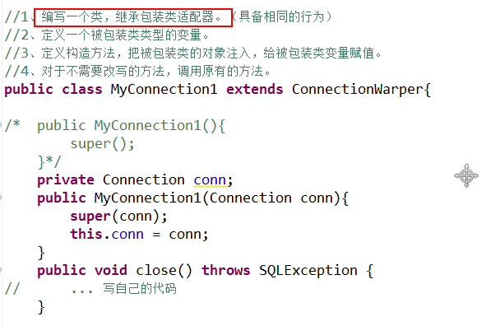

3、常用的数据源配置（日后都使用数据源，一定要配置一下）

3.1、DBCP
DBCP：Apache推出的Database Connection Pool
使用步骤：
> 添加jar包 commons-dbcp-1.4.jar commons-pool-1.5.6.jar
> 添加属性资源文件
> 编写数据源工具类
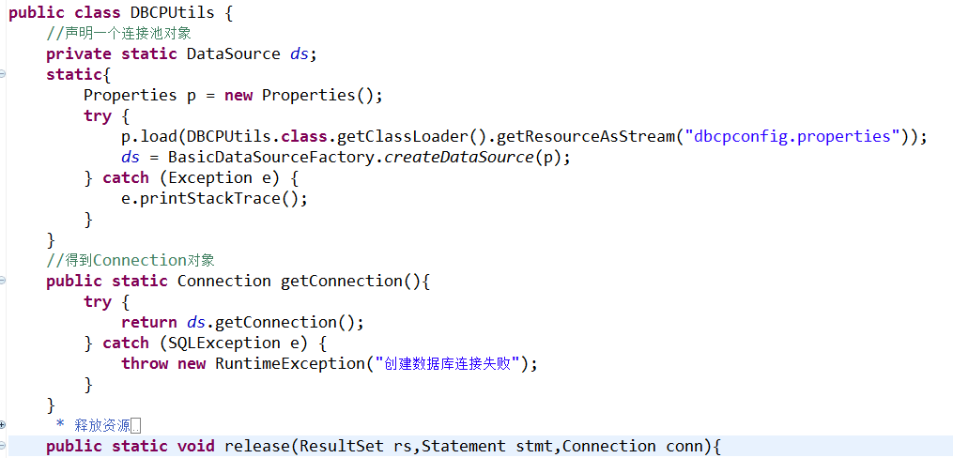

3.2、C3P0
使用步骤：
1、添加jar包
2、编写配置文件
c3p0-config.xml，放在classpath中，或classes目录中
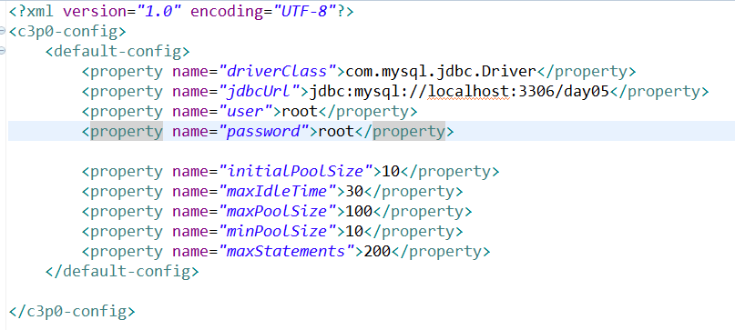
3、编写工具类：
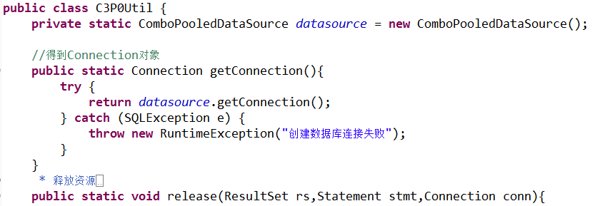

5、用JavaWeb服务器管理数据源：Tomcat
开发JavaWeb应用，必须使用一个JavaWeb服务器，JavaWeb服务器都内置数据源。
Tomcat：（DBCP）
数据源只需要配置服务器即可。
配置数据源的步骤：
1、拷贝数据库连接的jar到tomcatlib目录下
2、配置数据源XML文件
a)如果把配置信息写在tomcat下的conf目录的context.xml中，那么所有应用都能使用此数据源。
b)如果是在当前应用的META-INF中创建context.xml, 编写数据源，那么只有当前应用可以使用。
3、使用连接池
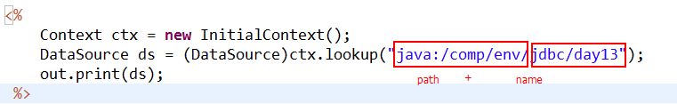

JNDI：java nameing directory interface
JNDI容器就是一个Map
key（String） | value（Object）
path+name | 对象
path+"jdbc/day16" | DataSource对象

二、自定义JDBC框架（练技术）

1、数据库元信息的获取（很简单、很无聊、很重要）
a、元信息：（Meta Data）指数据库或表等的定义信息。
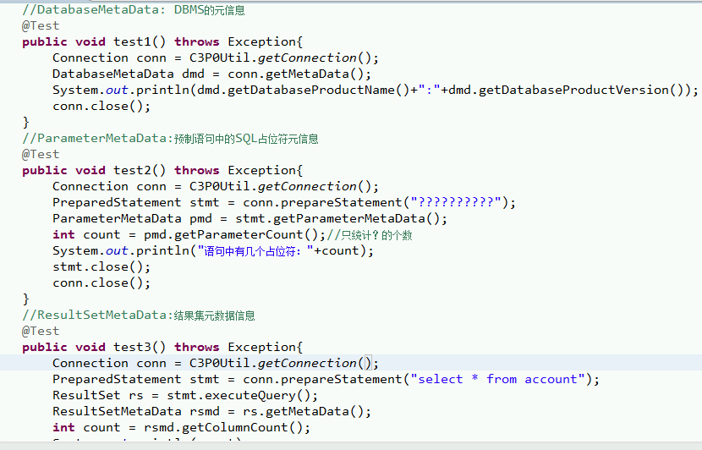

2、自定义JDBC框架
反射；策略设计模式；

一、DBUtils介绍 apache

什么是dbutils，它的作用
DBUtils是java编程中的数据库操作实用工具，小巧简单实用。
DBUtils封装了对JDBC的操作，简化了JDBC操作。可以少写代码。
1.对于数据表的读操作，他可以把结果转换成List，Array，Set等java集合，便于程序员操作；
2.对于数据表的写操作，也变得很简单（只需写sql语句）
3.可以使用数据源，使用JNDI，数据库连接池等技术来优化性能--重用已经构建好的数据库连接对象

二、DBUtils的三个核心对象
> QueryRunner类
> ResultSetHandler接口
> DBUtils类

QueryRunner类
QueryRunner中提供对sql语句操作的API.
它主要有三个方法
query() 用于执行select
update() 用于执行insert update delete
batch() 批处理
ResultSetHandler接口
用于定义select操作后，怎样封装结果集.
DbUtils类
它就是一个工具类,定义了关闭资源与事务处理的方法

三、Dbutils快速入门
> 导入jar包
> 创建QueryRunner对象
> 使用query方法执行select语句
> 使用ResultSetHandler封装结果集
> 使用DbUtils类释放资源

Dbutils快速入门实现步骤：
创建数据库及表
CREATE DATABASE day14;
USE day14;

create table account(
id int primary key auto_increment,
name varcar(50),
money float
);

insert into account(name,money) values('aaa',1000);
insert into account(name,money) values('bbb',1000);
insert into account(name,money) values('ccc',1000);

SELECT * FROM account;

第一步:导入jar包
注意: c3p0与mysql驱动jar也要导入。

//创建QueryRunner对象
//使用query方法执行select语句
//使用ResultSetHandler封装结果集
//使用DbUtils类释放资源

四、QueryRunner对象

1.1 构造函数：
> new QueryRunner(); 它的事务可以手动控制。
也就是说此对象调用的方法（如：query、update、batrch）参数中要有Connection对象。
> new QueryRunner(DataSource ds); 它的事务是自动控制的。一个sql一个事务。
此对象调用的方法（如：query、update、batrch）参数中无需Connection对象。

1.2 方法

进行基本的CRUD操作：练一下
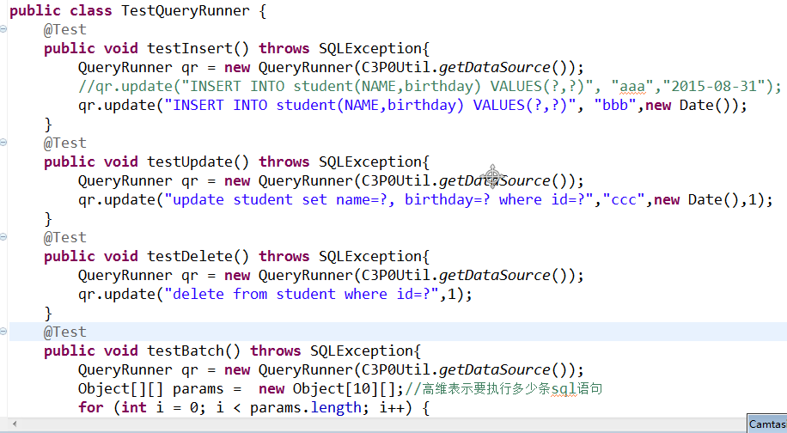

五、ResultSetHandler接口

ResultSetHandler下的所有结果处理器
//ArrayHandler:适合取1条记录。把该条记录的每列值封装到一个数组中Object[]
//ArrayListHandler:适合取多条记录。把每条记录的每列值封装到一个数组中Object[]，把数组封装到一个List中
//ColumnListHandler:取某一列的数据。封装到List中。
//KeyedHandler:取多条记录，每一条记录封装到一个Map中，再把这个Map封装到另外一个Map中，key为指定的字段值。
//MapHandler:适合取1条记录。把当前记录的列名和列值放到一个Map中
//MapListHandler:适合取多条记录。把每条记录封装到一个Map中，再把Map封装到List中
//ScalarHandler:适合取单行单列数据
BeanHandler
BeanListHandler

六、DBUtils控制事务的开发

七、ThreadLocal
模拟ThreadLocal的设计，让大家明白他的作用。
public class ThreadLocal{
private Map<Runnable,Object> container = new HashMap<Runnable,Object>();
public void set(Object value){
container.put(Thread.currentThread(),value);//用当前线程作为key
}
public Object get(){
return container.get(Thread.currentThread());
}
public void remove(){
container.remove(Thread.currentThread());
}
}
总结：调用该类的get方法，永远返回当前线程放入的数据。线程局部变量。

八、完成案例
1、项目开发的做准备工作
创建数据库及表
create database day14;
use day14;

create table books(
id varchar(200) primary key,
name varchar(100) not null,
price double,
pnum int,
category varchar(50),
description varchar(200)
)

SELECT * FROM books;

INSERT INTO books VALUES('1001','java编程思想',98,100,'计算机','好书');
INSERT INTO books VALUES('1002','金瓶梅',10,20,'言情','好书');
INSERT INTO books VALUES('1003','金瓶梅2',20,30,'武侠','好书');

2、创建项目
2、1添加jar包

3、添加Dao、service、servlet分层代码（参见分析图）

